Ośrodek Szkolenia Geodetów i Kartografów Stowarzyszenia Geodetów Polskich  ul. Czackiego 3/5, 00-043 Warszawa  tel. 22 826 87 51, 22 827 72 25  e-mail: biuro@sgp.geodezja.org.pl  www.sgp.geodezja.org.pl | Stowarzyszenie Geodetów Polskich  Oddział w Koszalinie  Koło w Słupsku    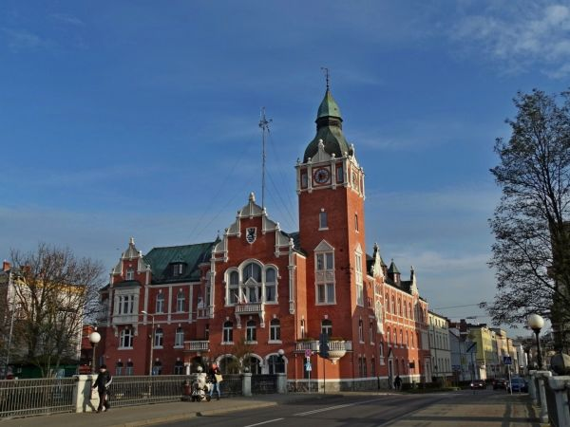  e-mail Koła: SGPKoloSlupsk@gmail.com  https://www.facebook.com/groups/sgpslupsk

KARTA ZGŁOSZENIA UCZESTNICTWA W SZKOLENIU STACJONARNYM

Temat: Podziały nieruchomości oraz połączenia działek ewidencyjnych w świetle obowiązujących przepisów prawa i aktualnego orzecznictwa sądowo - administracyjnego

Termin: | 27 października 2025 roku (poniedziałek), w godz. 9:00 – 15:30
Miejsce: | Słupski Inkubator Technologiczny 76-200 Słupsk ul. Portowa 13B
Prowadzący: | dr inż. Robert Łuczyński
Koszt: | 400zł-od członka SGP, który ma opłacone składki  450zł – od każdej innej osoby uczestniczącej w szkoleniu  ZGŁOSZENIA NA SZKOLENIE PRZYJMUJE:  JOANNA GÓRALSKA, tel. 886 628 579, 59 84 18 530  email goralska@powiat.slupsk.pl
Wpłaty: | na konto: Zarząd Oddziału w Koszalinie SGP,  mBank nr 35 1140 0026 0000 3522 2900 1025  z dopiskiem „Szkolenie 27.10.2025” oraz nazwisko i imię uczestnika  Zgłoszenia prosimy nadsyłać do dnia 24 października 2025 r.

Dane uczestników szkolenia
Lp. | Imię i nazwisko | e-mail  nr telefonu | Przynależność  do SGP (aktualnie opłacone składki):  tak/nie
1
2
3
4

Dane do faktury
Pełna nazwa instytucji zgłaszającej/ Imię i nazwisko osoby fizycznej | Adres (z kodem pocztowym) | NIP | Dane kontaktowe:  e-mail, telefon

Oświadczam, że akceptuję warunki uczestnictwa w szkoleniu zawarte w zaproszeniu do udziału w szkoleniu opublikowanym na stronie podmiotowej SGP. Jednocześnie upoważniam SGP do wystawiania faktury imiennej /na firmę/ bez składania podpisu osoby upoważnionej z naszej strony, a także zobowiązuję się do uiszczenia opłaty za szkolenie w terminie 7 dni od dnia otrzymania faktury.

……………………………………………………………
/czytelny podpis osoby upoważnionej
do reprezentowania zgłaszającego/

KLAUZULA INFORMACYJNA O PRZETWARZANIU DANYCH OSOBOWYCH
Zgodnie z art. 13 ust 1 i 2 rozporządzenia Parlamentu EUROPEJSKIEGO I Rady (UE) 2016/679 z dnia 27 kwietnia 2016 r. w sprawie ochrony osób fizycznych w związku z przetwarzaniem danych osobowych i w sprawie swobodnego przepływu takich danych oraz uchylenia dyrektywy 95/46/WE (ogólne rozporządzenie o ochronie danych osobowych: Dz. Urz. UE L 119 z 04.05.2016, str. 1), dalej zwanego „RODO”, Stowarzyszenie Geodetów Polskich informuje, że:
1) administratorem danych osobowych, które zawarte będą w zgłoszeniu uczestnictwa w szkoleniu, zwanym dalej „Administratorem” jest Stowarzyszenie Geodetów Polskich, 00-043 Warszawa, ul. Czackiego 3/5;
2) kontakt z Administratorem jest możliwy za pomocą poczty elektronicznej: biuro@sgp.geodezja.org.pl
3) dane osobowe zawarte w zgłoszeniu uczestnictwa w szkoleniu, zwane dalej „danymi osobowymi” są niezbędne do udziału w szkoleniu a przekazanie tych danych jest jednoznaczne z wyrażeniem zgody na ich przetwarzanie;
4) dane osobowe przetwarzane będą na podstawie art. 6 ust. 1 lit. A oraz b RODO wyłącznie w celu organizacji szkolenia oraz wystawienia zaświadczenia o udziale w szkoleniu;
5) każdej osobie wymienionej w zgłoszeniu uczestnictwa w szkoleniu, zwanym dalej „zgłoszeniem”, w każdej chwili przysługuje prawo do wycofania zgody na przetwarzanie danych osobowych, ale cofnięcie zgodnie wpłynie na zgodność z prawem przetwarzania, którego dokonano przed jej wycofaniem;
6) każdej osobie wymienionej w zgłoszeniu, zgodnie z RODO, przysługuje także prawo:
a) dostępu do swoich danych osobowych oraz otrzymania ich kopii,
b) do żądania sprostowania (poprawienia) swoich danych osobowych,
c) do żądania usunięcia swoich danych osobowych, w przypadku rezygnacji z udziału w szkoleniu, niż to konieczne, tj. przez okres realizacji,
d) do wniesienia skargi do Prezesa Urzędu Ochrony Danych Osobowych, jeżeli uzna, że jego dane osobowe są przetwarzane niezgodnie z przepisami RODO;
7) dane osobowe będą przechowywane nie dłużej niż jest to konieczne, tj. przez okres realizacji zadań wynikających z organizacji szkolenia, z uwzględnieniem okresu archiwizacyjnego, wynikającego z odrębnych przepisów;
8) w odniesieniu do danych osobowych zawartych w zgłoszeniu decyzje nie będą podejmowane w sposób zautomatyzowany, stosownie do art. 22 RODO

